叫茶水、清潔或求助
為會議要求服務的兩個時機——隨預約一起訂，或在會議進行中呼叫。各自會問你什麼、提出之後怎麼追，以及為什麼你眼前的服務清單和別人的不一樣。
2026-08-25 · https://offision.com/help/zh-hant/user-guide/request-a-service/
服務是有人為你的會議做的事：把茶送進來、散會後清理房間、來看一看叫不醒的螢幕。你不用自己張羅——提出要求，它就會送到做這件事的人手上。
可以提出要求的時機有兩個，而且不能互換。某項服務屬於哪一個，在建立它的時候就決定了。所以「開始前就備好的茶」和「三點半再添一壺」，很可能是兩項不同的服務，要在不同的地方提出。
開始之前:
你需要一間已經掛上服務的房間。這些都不是由你設定的，而大部分房間沒有任何服務可選，是正常狀態。

1. 隨預約一起訂
凡是要在人進場前備妥的——茶水、佈置、散會後的清潔——都在預約表格上訂，和會議室一起。
照常填好表格，然後在接近底部的地方找 要求服務 這一列。它會數出這間房提供的數量——(2 選項)——在你還沒選任何東西時帶一個灰點。
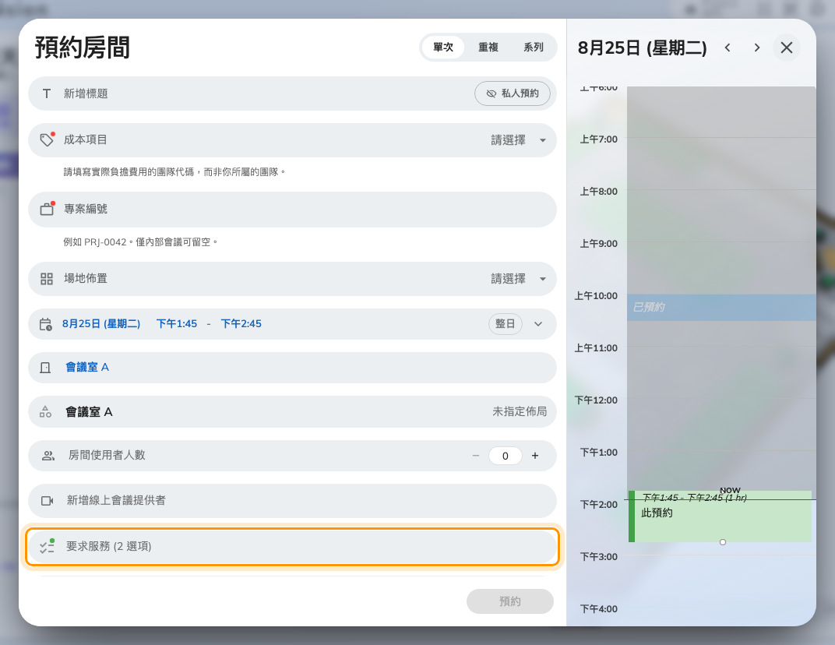
收合狀態的「要求服務」列。數字是這間房提供的數量，不是你選了幾項。
沒有選會議室之前，這一列不會出現。 服務掛在房間上而不是表格上，所以還沒選房的表格沒有東西可顯示。找不到的話，先選會議室再看一次。
展開它，勾選你要的項目。
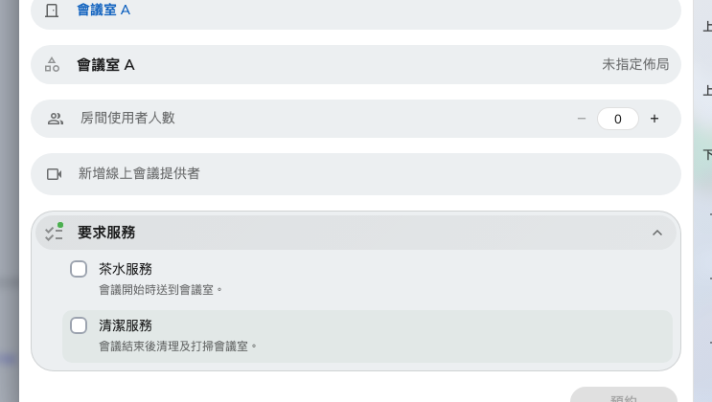
展開後：這間房的服務。這裡的名稱是某家公司的例子，你看到的會不一樣。
- 有些服務會追問一句——幾杯、冷的還是熱的、哪裡出了問題。紅點代表還沒回答，沒答完就無法完成預約。
- 備註 用來寫問題沒問到的事。它的標題是 服務人員備註，看的正是那些人。
- 標了 預設 的服務隨房間附帶，不能取消勾選。
- 附帶條款的服務會先要你確認——請確認服務條款——才能選取。
之後照常預約。要求是在預約儲存時才送出，不會更早。
訂了茶，房間被佔用的時間可能比會議長。 需要事前擺設或事後清理的服務，會從房間的一天裡扣掉那段時間——所以開到五點又加了清潔的會議，房間可能到五點十五分才放出來。詳見服務要求如何運作。

表格不接受某項服務時
服務會留在畫面上，下方說明原因：
畫面顯示 | 意思
只允許在預約開始前 … 選擇 | 太遲了。有落單期限，而你的會議已經在期限之內
… 不允許在服務時間以外選擇 | 做這件事的人當時不上班。時間會標在訊息旁
… 沒有足夠的準備時間 | 準備所需的時間比會議前的空檔還長
與其他服務準備時間衝突 | 你訂的兩項同時要用這個房間
因暫停服務，… 不允許選擇 | 房間在那段期間關閉

把會議往後挪，多半就能解決。

2. 或在會議進行中提出
沒有人會預先安排打翻的水。凡是進了房間才發現的事，都從 使用中列 提出——在電腦上是應用程式頂端那顆深色藥丸，在手機上是主畫面底部那一條。
展開它，延長時間 和 完結 旁邊就是 服務。
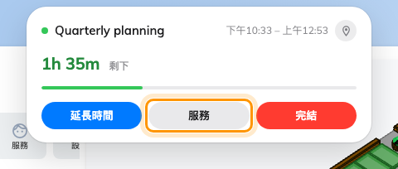
展開的使用中列。服務就在延長時間和完結旁邊。
它只在會議真的開始之後才出現。已過開始時間但尚未簽到的預約，還看不到它。
按下去，三下就送出。
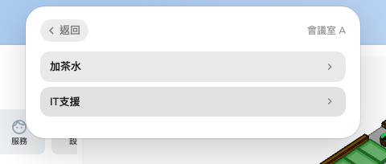
這間房的服務。已經要過的會標示出來，不會再打開。
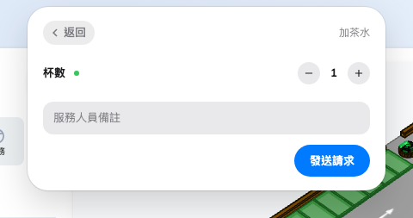
服務自己的頁面：它問的項目、給服務人員的一行字，以及發送請求。
- 若預約包含不只一間房，先選房間。只有一間時會跳過這一步。
- 選服務。 這場會議已經要過的，會標成 已申請 而不再打開。若這間房只有一項服務，會直接打開它。
- 回答它問的事——用加減鍵設定數量、點選項目、輸入文字——其餘寫在 服務人員備註，然後選 發送請求。
一個勾和 發送成功 就是確認。房間會自動附上，不必說明你在哪裡。
同樣的要求也可以在門外的面板提出；房間桌上有 QR 碼的話，也可以從那裡提出——詳見在會議室面板要求服務。

你實際能要求什麼
上面圖中的服務是某家示範公司的，和你看到的不會一樣。 你看到的是自己機構的清單，而且只有其中掛在你所選房間上的那一部分。同一層樓的兩間房可以提供完全不同的東西，其中一間也可能什麼都沒有。
另外還有三件事會改變眼前的清單：
- 一項服務只屬於其中一個時機。 能隨預約訂的，在會議中不會出現，反之亦然。在一邊找不到，先看另一邊再說它不見了。
- 選了預約目的，可能整份清單都被換掉。 當某個目的自帶服務時，那些服務會取代房間本身的——所以換目的可能換掉可選內容，也可能一項都不剩。
- 服務時間是服務自己的，不是房間的。時間以外它不會列出；這比送出一個沒有人回應的要求好。
清單是空的，或者根本沒有 要求服務 這一列，都是「這間房沒掛任何服務」的正常狀態，不是故障。

之後怎麼追
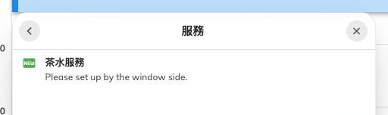
預約上的一項服務，帶著它已到達的狀態。
打開該筆預約，看它的服務。每一項都帶著進度——新請求、處理中、已處理、拒絕。處理的人若寫了回覆，該筆要求會出現 服務人員回應。
狀態變動只有在對方選擇通知你時才會寄信，所以狀態悄悄前進是正常的，不是故障。那些狀態背後的佇列，詳見服務要求如何運作。

取消
兩個途徑不一樣，這是值得在需要之前先知道的部分。
- 隨預約訂的，編輯預約並取消勾選就能移除——詳見編輯預約。標了 預設 的、隨預約目的帶來的，或已過落單期限的，都無法用這個方法拿掉。
- 會議中提出的無法收回。 沒有這個按鈕。請當面告訴來的人，或在面板上說明。
取消預約會一併移除隨它訂的所有服務，並通知原本要負責的人。

沒有服務可按時
原因 | 可以怎麼做
這間房沒掛任何服務 | 應用程式裡無法處理。請問負責這間房的人
在服務自己的時間以外 | 等它開始，或用房間本身的聯絡方式
會議還沒簽到 | 先簽到；房間進入使用中之後就會出現
這不是你的預約 | 請主辦人代為提出
預約目的取代了房間的清單 | 若預約有另一個合適的目的，可以試試
機構未啟用服務 | 應用程式裡無法處理

它不是什麼
卡住預約的東西 | 需要批核的預約不會等茶水，批核了預約也不等於批核了茶水
把房間訂久一點的方法 | 隨預約訂的服務可能擋住後面的時段，但那不是延長你的會議——詳見延長會議或提早結束
給某個人的訊息 | 它進入一個佇列。誰接手由服務的設定決定，不由提出的人決定

